**En el congreso DigitalES Summit 2018**

**Jóvenes emprendedores presentan sus ideas de negocio a los Consejeros Delegados de las empresas tecnológicas**

* GENERACION WHAT’S NEXT reunió durante el Congreso de DigitalES a jóvenes talentos con los máximos ejecutivos de 32 empresas tecnológicas.
* Los estudiantes de ESO y Bachillerato, elegidos entre 1.100 proyectos de miniempresas, compartieron un almuerzo de trabajo con los líderes de las empresas tecnológicas.

**Madrid, 11 de julio de 2018** – La Asociación Española para la Digitalización, **DigitalES** y la **Fundación Junior Achievement** han celebrado GENERACIÓN WHAT’S NEXT, un encuentro con 32 estudiantes y CEO´s de las principales empresas tecnológicas, en una iniciativa con la que **DigitalES** busca identificar e impulsar el talento y las vocaciones entre los más jóvenes, dándoles la oportunidad de intercambiar inquietudes y experiencias con los ejecutivos de primer nivel de empresas líderes en el sector digital.

La patronal **DigitalES**, formada por 42 empresas entre las que se encuentran los operadores de telecomunicaciones, fabricantes y consultoras tecnológicas, ha expresado en diferentes ocasiones la necesidad de impulsar vocaciones STEM y de emprendimiento para cubrir los puestos y perfiles técnicos actualmente vacantes en el sector.

En el encuentro GENERACIÓN WHAT’S NEXT, estos “Mini CEO’s” han contado con el inestimable ejemplo de los Consejeros Delegados de 32 empresas líderes en tecnología y digitalización, durante un almuerzo distendido donde pudieron hablar, hacer preguntas e intercambiar experiencias desde una perspectiva intergeneracional y de *mentoring*.

Este curso cerca de 6.500 estudiantes de 16 comunidades autónomas ha sacado adelante más de 1.100 proyectos de start ups, y DigitalES reunió a algunos de los mejores… “la élite del alto rendimiento”.

**Carolina Schlegel,** estudiante de 4º de la ESO y nacida en 2002, habló del proyecto NO MORE: “hemos creado un servicio de disuasión y salvaguarda para mujeres en peligro de violencia física o sexual, que envía alerta y geolocalización tanto a contactos personales como a usuarios de la propia app que se encuentran cercanos a la víctima.”

**Pía Subirós** (año 99) vino desde Barcelona, y presentó el proyecto que con su equipo Shellbag, ganó la Competición Nacional de Miniempresas en 2016. “El proyecto de Shellbag”, contó Pía, “consistía en una bolsa biodegradable que incorporaba un adhesivo doble cara para pegar fácilmente a cualquier bolsa para snacks con cáscara (pipas, pistachos, cacahuetes…) con la finalidad de depositar los residuos y que hasta el pack fuera biodegradable)”.

Otro de los jóvenes talentos emprendedores, **Marcelo** (25 años), ganó en Letonia la competición europea de universitarios, gracias a su proyecto Biofy. Marcelo explicó este proceso innovador que convierte los residuos de plástico en combustible de bajo contenido en azufre.

Todos ellos junto a otros 30 se sentaron a almorzar junto a los CEOs de empresas líderes como Telefónica, Vodafone, Orange, Nokia, HP o Ericsson entre otros.

Empresas representadas:



*@AsocDigitales*

*#DigitalES2018*

***www.digitalessummit.es***

*DigitalES, Asociación Española para la Digitalización, integra las principales empresas del sector de la tecnología e innovación digital en España. En conjunto, estas compañías, emplean a más de 105.000 personas y facturan el equivalente al 4% del PIB nacional. El objetivo de DigitalEs es impulsar la transformación digital global y real de ciudadanos, empresas y administración pública, contribuyendo así al crecimiento económico y social de nuestro país.*

***Patrocinadores Digitales Summit 2018***

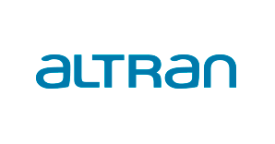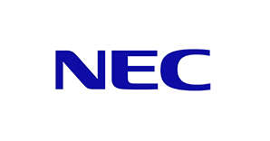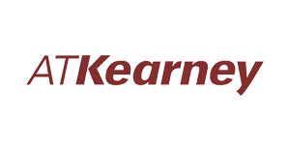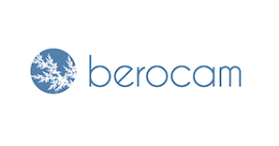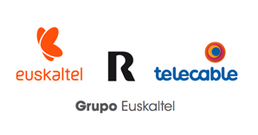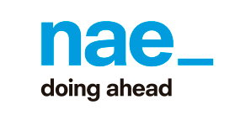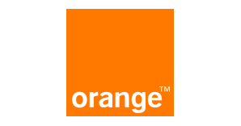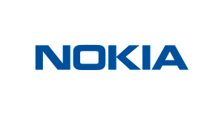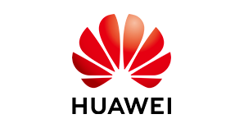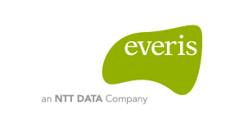

[](https://www.cellnextelecom.com/)

**Más información:**

**Report Comunicación**

Rocío Álvarez

T. 91 351 36 36

Mail: ralvarez@report-comunicacion.com